  - Knowledge Base
  - Syarat dan Ketentuan Program Referral Kasir Pintar
Skip to main content
Helpdesk Kasir Pintar

Apa itu E-Katalog (Olshopin)?
PostedNovember 13, 2019
UpdatedOctober 14, 2024
ByTechnical Writer
You are here:
- Main
- Aplikasi Kasir Pintar Android
- Toko Online Saya (Olshopin)
- Apa itu E-Katalog (Olshopin)?
← All Topics
E-Katalog adalah fitur yang membantu Anda untuk membagikan informasi tentang toko dan produk kepada pelanggan, layaknya toko online. Fitur ini memudahkan pelanggan untuk berbelanja online dengan melihat katalog produk Anda, memilih produk yang diinginkan, dan memesannya tanpa harus datang ke toko.
Bagikan link E-Katalog melalui berbagai media yang tersedia agar pelanggan Anda dapat langsung berbelanja online. Fitur ini juga menyediakan share link untuk setiap produk, sehingga Anda dapat mempromosikan produk tertentu kepada pelanggan potensial dengan lebih efektif.
Apa Keunggulan fitur E-katalog Kasir Pintar?
- Mudah Dibagikan
Link E-katalog dapat dibagikan melalui berbagai media seperti WhatsApp, media sosial, email, dan platform lainnya.
- Mempermudah Pelanggan
Pelanggan dapat melihat katalog produk, memilih produk yang diinginkan, dan memesannya secara online tanpa perlu datang ke toko Anda.
- Meningkatkan Penjualan
Jangkau lebih banyak pelanggan potensial dan tingkatkan penjualan online Anda dengan mudah.
- Terintegrasi dengan Aplikasi Kasir Pintar
Pantau dan kelola pesanan yang masuk di toko online Anda dengan mudah melalui aplikasi Kasir Pintar PRO atau Kasir Pintar POS.
Cara Membagikan Link Toko Online
Bagikan link toko online kepada para pelanggan agar mereka dapat melihat, memilih, dan memesan produk Anda secara online.
Berikut merupakan cara untuk membagikan link toko online melalui aplikasi Kasir Pintar Pro, Free, dan POS :
- Buka aplikasi Kasir Pintar yang Anda gunakan, lalu klik ikon garis tiga di pojok kiri atas untuk membuka menu sidebar

- Pilih menu Toko Online Saya pada sidebar
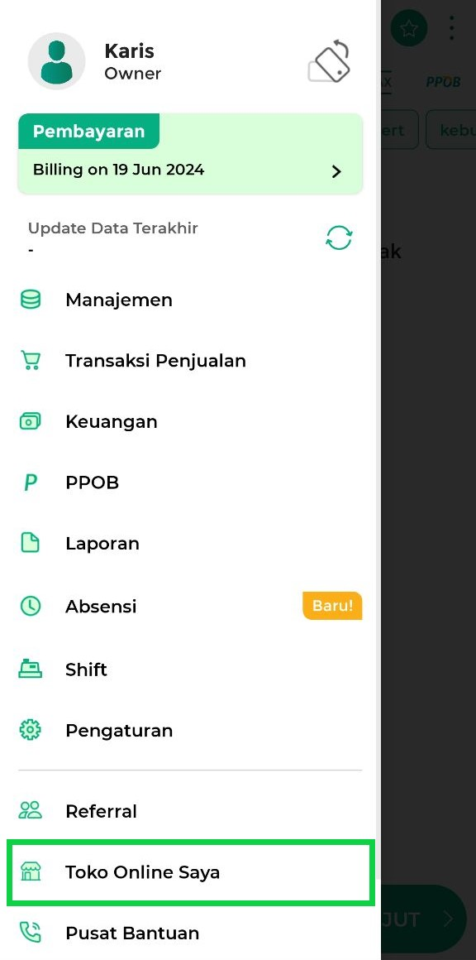
- Pilih tab “Toko” yang berada di pojok kanan bawah halaman jika Anda mengakses melalui aplikasi Kasir Pintar Free atau Kasir Pintar Pro.
Namun, jika Anda mengaksesnya melalui aplikasi Kasir Pintar POS, tab “Toko” berada di pojok kanan atas halaman.
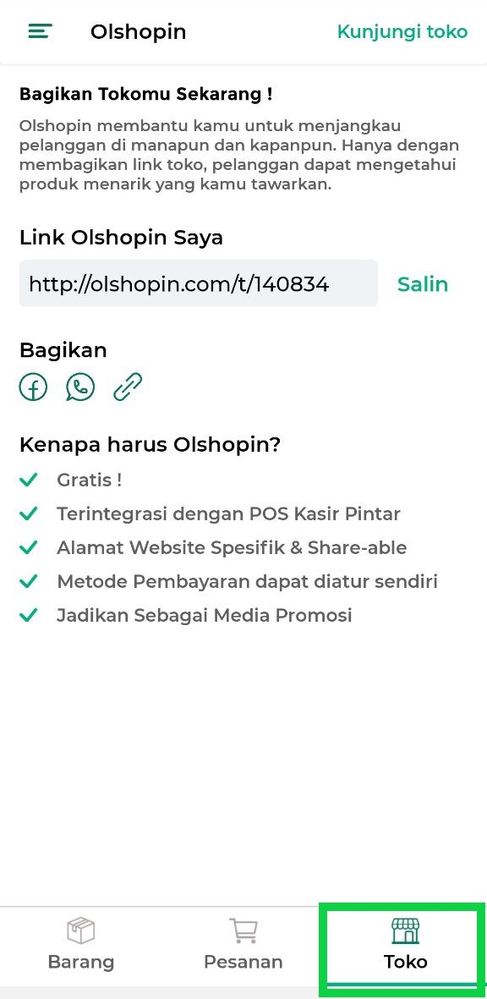
- Terdapat dua cara untuk membagikan link toko online Anda:
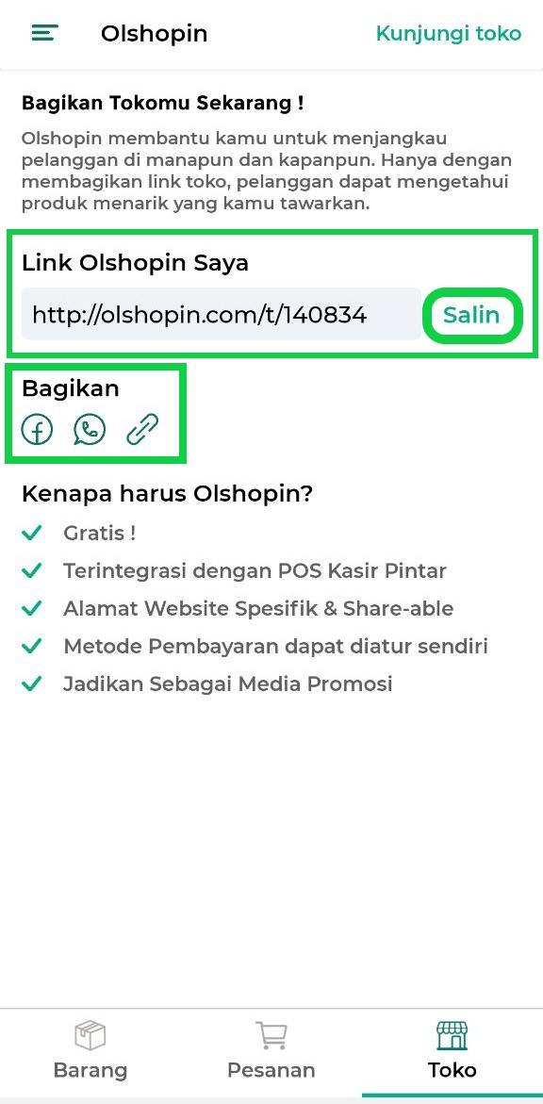
  - Salin Link Manual
Klik opsi Salin di samping kolom “Link Olshopin Saya” untuk menyalin link tersebut. Kemudian, tempelkan link ini ke media yang ingin Anda gunakan untuk membagikannya, seperti WhatsApp, media sosial, email, atau platform lainnya.
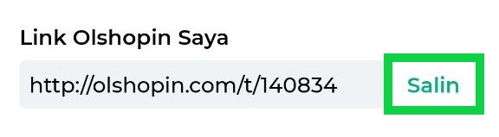
  - Share Link Secara Langsung
Klik ikon media sosial yang ingin Anda gunakan sebagai media share link kepada pelanggan, seperti Facebook, WhatsApp atau platform lainnya. Tautan akan secara otomatis dibuat dan siap dibagikan.

- Bagikan link tersebut kepada pelanggan melalui WhatsApp, media sosial, email, atau platform lainnya.
Tips: Tambahkan pesan singkat atau caption yang menarik untuk menarik perhatian pelanggan.
Contoh: Share link toko online ke pelanggan melalui WhatsApp.
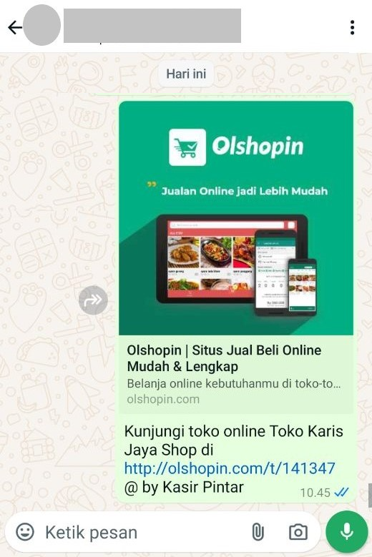
Ketika pelanggan mengklik link tersebut, mereka dapat dengan mudah melihat, memilih, dan memesan produk di toko Anda secara online via Olshopin.
Selamat Mencoba!
Cara Membagikan Link Produk
Pada fitur E-Katalog atau menu “Toko Online Saya”, Anda juga dapat membagikan link setiap produk yang dijual, sehingga Anda dapat mempromosikan produk tertentu kepada pelanggan potensial.
Berikut merupakan cara untuk membagikan link produk melalui aplikasi Kasir Pintar Pro, Free, dan POS :
- Buka aplikasi Kasir Pintar dan klik ikon garis tiga di pojok kiri atas untuk membuka menu sidebar
- Pilih menu Toko Online Saya pada sidebar
- Pilih tab “Barang” yang berada di pojok kiri bawah halaman jika Anda mengakses melalui aplikasi Kasir Pintar Free atau Kasir Pintar Pro.
Namun, jika Anda mengaksesnya melalui aplikasi Kasir Pintar POS, tab “Barang” berada di pojok kiri atas halaman.
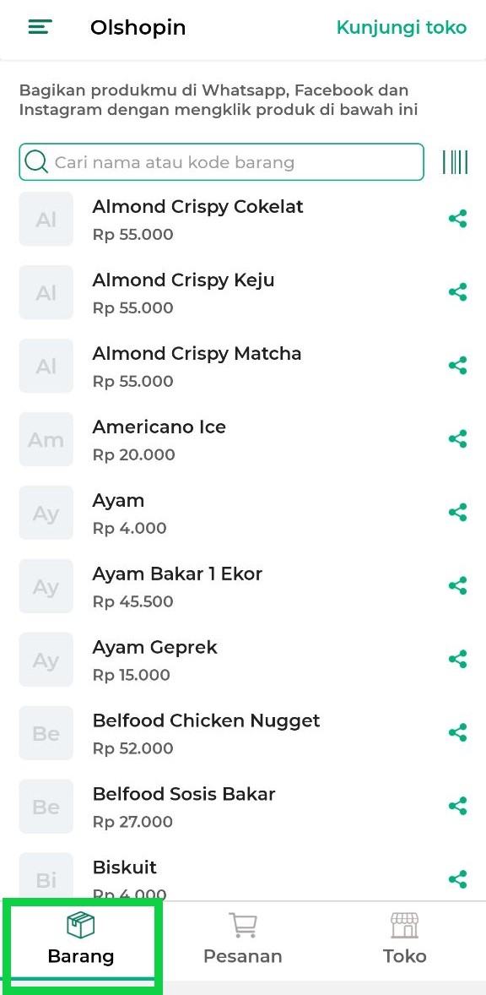
- Klik ikon share (bagikan) di samping produk yang ingin Anda bagikan kepada pelanggan
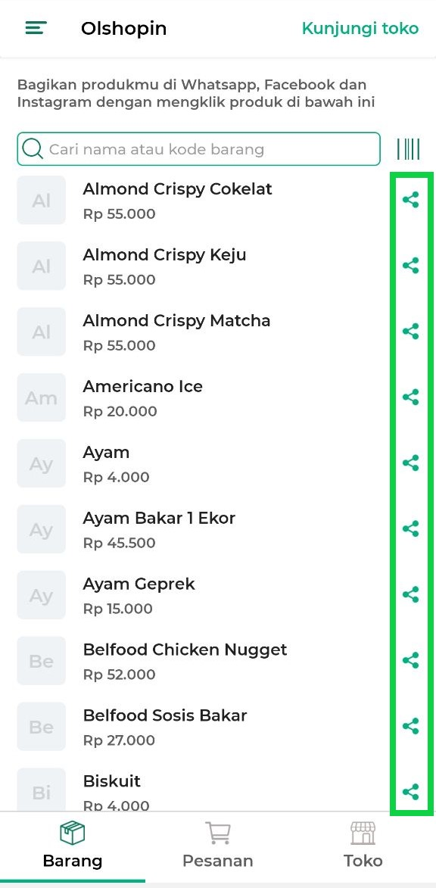
- Selanjutnya, klik tombol Bagikan Produk untuk membagikan link katalog produk tersebut kepada pelanggan Anda.
Di sini, Anda juga dapat mengatur tampilan harga produk, apakah ingin membagikan produk dengan menampilkan harganya atau tidak.
-Jika ingin menampilkan harga produk, biarkan kolom tetap tercentang hijau.
-Namun, jika tidak ingin menampilkan harga produk, klik kolom tersebut untuk menghilangkan centangannya.
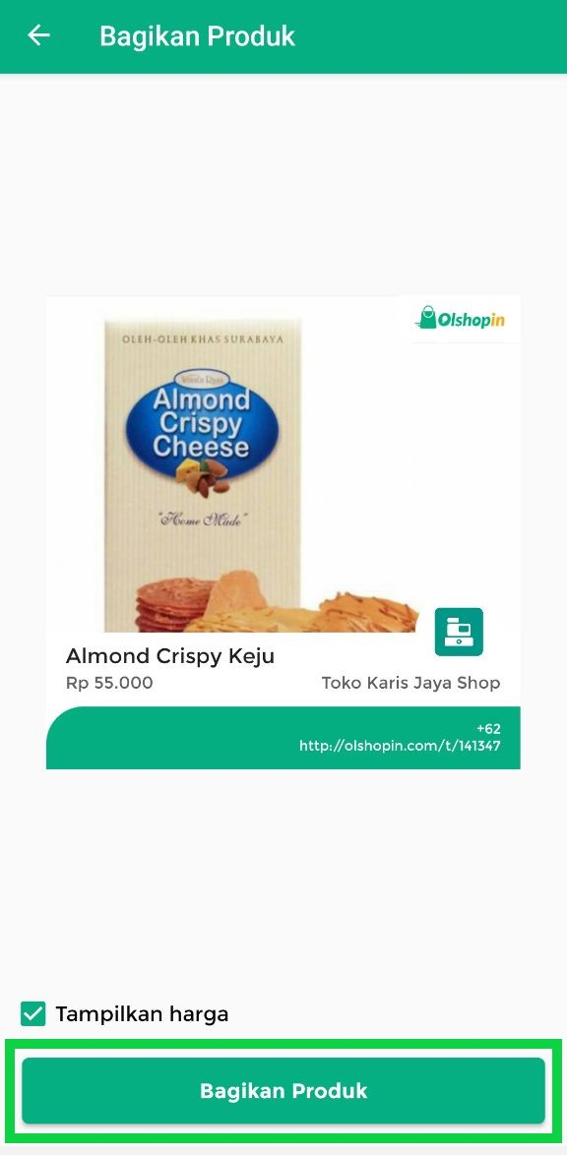
- Bagikan link tersebut kepada pelanggan melalui WhatsApp, media sosial, email, atau platform lainnya.
Tips: Tambahkan pesan singkat atau caption yang menarik untuk menarik perhatian pelanggan.
Contoh: Share link produk kepada pelanggan melalui WhatsApp.
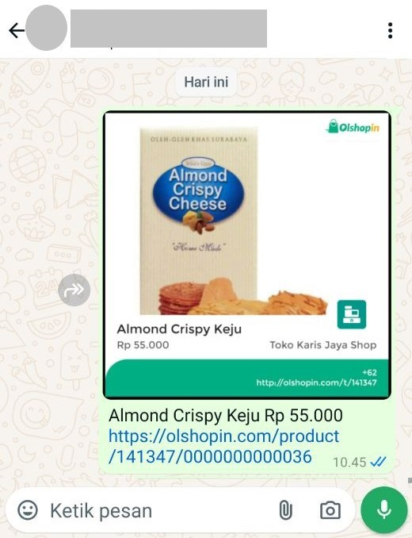
Ketika pelanggan mengklik link tersebut, mereka dapat dengan mudah memesan produk di toko Anda secara online via Olshopin.
Selamat Mencoba!
Bagikan link toko atau link produk kepada pelanggan dan kelola pesanan yang masuk di toko online Anda dengan mudah melalui aplikasi Kasir Pintar. Tingkatkan penjualan dan jangkau lebih banyak pelanggan dengan E-Katalog Olshopin Kasir Pintar.
Informasi
Bagaimana Cara Mengatasi Munculnya Pop Up “Error: Gambar Tidak Tersedia” ?
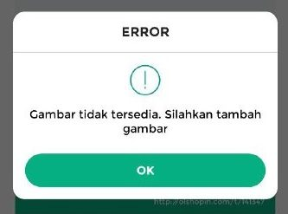
Jika Anda mendapati pop up “Error: Gambar Tidak Tersedia” setelah klik icon share produk, hal tersebut menandakan bahwa produk yang akan dibagikan belum memiliki gambar. Untuk mengatasi masalah ini, tambahkan gambar produk dengan cara berikut:
- Buka menu Manajemen Barang atau Jasa.
- Pilih dan klik barang yang ingin ditambahkan gambar.
- Klik tombol Edit Barang pada halaman detail produk tersebut.
- Tersedia dua pilihan untuk menambahkan gambar produk:
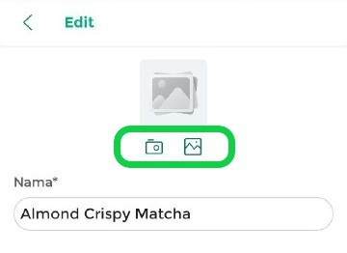
  - Klik ikon kamera untuk mengambil gambar produk secara langsung, atau
  - Klik ikon gambar untuk memilih gambar produk yang sudah ada di galeri Anda.
- Jika sudah menambahkan gambar produk, klik tombol Simpan.
Artikel Terkait
- Apa itu Olshopin?
- Pengaturan Mode Toko Online
- Cara Setting Pembayaran dan Pengiriman Olshopin
- Bagaimana Cara Menampilkan Tipe Harga di Olshopin?
- Cara Membuat Pesanan di Olshopin
- Cara Menerima Pesanan Olshopin
- Cara Menolak, Membatalkan, dan Meretur Pesanan Olshopin
- Cara Mengonfirmasi Kedatangan Pesanan Olshopin
Apakah artikel ini cukup membantu?
Apakah anda merasa terbantu dengan artikel ini atau ingin memberi masukan? Silahkan klik tombol dibawah. Masukan anda sangat berharga
Iya
Tidak
PreviousCara Mencetak Ringkasan Laporan Penjualan di Kertas Struk 58/80 mm
Next Cara Menerima Pesanan Olshopin
Table of Contents
- Cara Membagikan Link Toko Online
- Cara Membagikan Link Produk
- Informasi
- Artikel Terkait
- Apakah artikel ini cukup membantu?
- Proudly powered by WordPress

